微波紫外发生器使用说明
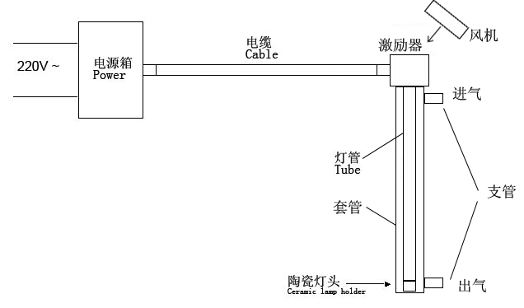
电路连接示意图：

连接步骤：
- 请先确认电源箱的开关已关闭；
- 电缆分别连接电源箱和激励器的接口，并确认连接良好；
- 将灯管（玻璃头一端）插入激励器孔内，陶瓷头一端妥善放置；
- 电源箱上的电线接入220V交流电，激励器以及电缆接头需配置小功率散热器，如15W左右轴流风机；
- 待风扇完全启动后，即可打开电源开关；
- 约5-10秒后，灯管亮起。
注意事项：本品需要专业人士进行操作，请注意紫外线以及微波的防护。
- 电源系统工作时，严禁人员在无防护的情况下进行任何操作；
- 如需摆放试验品或调整部件位置，请一定关闭开关并断开交流电；
- 电源箱、灯箱内部存在高压，切勿随意开箱。如有疑问，请联系我公司人员；
- 灯管工作前，请用酒精通体擦拭，并避免手指的直接接触；
- 由于灯管发出强烈紫外线，灯管工作时切勿裸眼直视。需要观察时，请佩戴专业防紫外线眼镜，着紫外线防护服；
- 灯管工作时，有臭氧产生。如不需要，请做好通风工作；
- 电源系统工作时，激励器孔的正对面（即顺灯管方向）可能存在少量微波，因此该位置严禁人员站立。如灯管安装在灯箱中，金属网会将微波屏蔽在灯箱内部，因此无需防护。
- 如用于废水处理，请在灯管外面加装石英玻璃套管，并使用风机对灯管进行降温，激励器需放置在高于液面处，不可接触液体。
- 如用于废气处理，请在灯亮起后一分钟内进气，并保证进气量足以稳定灯管温度；激励器需放置在反应容器外面，不可接触气体；如废气具有腐蚀性，请在电缆外面加装保护性套管，以延长电缆使用寿命。

成都市巨源光电科技有限公司

